Neugolfertreffen am 26.05.2023
„Bälle, Bier & Buletten“
im GC Hatten e.V.

Programmablauf für: ________________________________
(Vor- und Nachname)
16.00 – 16:45 Uhr: Demoshow unseres Pros Colm
Ab 16:45 Uhr: 3-Loch Spiel auf dem Kurzplatz
17:15 – 18:00 Uhr: im Anschluss wird gleich weitergespielt:
Spiel | Schlagzahl/m/Treffer | Punkte
3-Loch-Parcours

Longest drive (mit Radar)

Netztreffer

Ab 17:15 Uhr Für das leibliche Wohl ist gesorgt und wir stärken uns mit Bockwurst, Buletten & diversen Getränken.
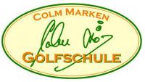
Ab 18 Uhr Siegerehrung und gemeinsame Zeit. Wir freuen uns sehr auf und mit euch! Euer Neugolfer-Team vom GC Hatten

